甲、乙、丙是三个实验的示意图，根据下图中所发生的化学反应，进行总结归纳并回答下列问题：

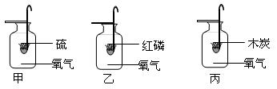

所发生的三个反应有多个共同的特点，以下说法正确的是（ ）

A. 都是燃烧，都放热

B. 生成物都是一种

C. 都是氧化反应

D. 以上全都正确

解析：

都是燃烧，都放热，都有氧气参加，生成物都是一种，都是氧化反应等；从生成物的状态，有无火焰等回答。

答案： D